Code gốc:
// Yêu cầu: Viết hàm tính tổng các số Fibonacci từ 1 đến n
int fibonacciSum(int n) {
// Code còn thiếu
}
int main() {
int n = 5;
printf("Tong Fibonacci den %d la %d\n", n, fibonacciSum(n));
return 0;
}

Prompt 1: Với tư cách là giảng viên môn lập trình C đã có kinh nghiêm gần 2 năm, hãy viết nốt phần code còn thiếu, nhưng mà phải theo cái cách dễ hiểu nhất để cho newbie hiểu, và cũng cần phải có các chủ thích rõ ràng
Code đã sửa 1:
#include <stdio.h>
int fibonacciSum(int n) {

// Truong hop dac biet: neu n < 1 thi khong co so Fibonacci nao
if (n < 1) {
return 0;
}

// Hai so Fibonacci dau tien
int fib1 = 1; // So Fibonacci thu nhat
int fib2 = 1; // So Fibonacci thu hai

int sum = 0; // Bien luu tong cac so Fibonacci
// Cong hai so Fibonacci dau tien neu thoa man dieu kien
if (fib1 <= n) sum += fib1;
if (fib2 <= n) sum += fib2;

// Tinh cac so Fibonacci tiep theo
while (1) {
int nextFib = fib1 + fib2; // So Fibonacci tiep theo

// Neu vuot qua n thi dung vong lap
if (nextFib > n) {
break;
}

// Cong vao tong
sum += nextFib;

// Cap nhat hai so truoc do
fib1 = fib2;
fib2 = nextFib;
}

return sum; // Tra ve tong
}
int main() {
int n = 5;
printf("Tong Fibonacci den %d la %d\n", n, fibonacciSum(n));
return 0;
}

Prompt 2: Vẫn với yêu cầu trên, thêm test case kiểm thử với n=0, n=1, n=10.
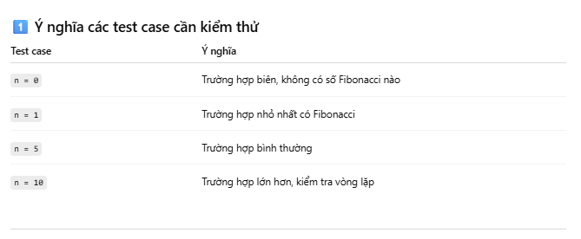
Code đã sửa 2:
#include <stdio.h>
// Ham tinh tong cac so Fibonacci tu 1 den n
int fibonacciSum(int n) {

// Neu n < 1 thi khong co so Fibonacci nao
if (n < 1) {
return 0;
}
// Hai so Fibonacci dau tien
int fib1 = 1;
int fib2 = 1;

int sum = 0; // Bien luu tong

// Cong hai so dau tien neu <= n
if (fib1 <= n) sum += fib1;
if (fib2 <= n) sum += fib2;

// Sinh cac so Fibonacci tiep theo
while (1) {
int nextFib = fib1 + fib2;

// Neu vuot qua n thi dung
if (nextFib > n) {
break;
}

sum += nextFib;

// Cap nhat gia tri
fib1 = fib2;
fib2 = nextFib;
}
return sum;
}

int main() {
// Cac test case kiem thu
int testCases[] = {0, 1, 5, 10};
int numberOfTests = 4;
for (int i = 0; i < numberOfTests; i++) {
int n = testCases[i];
printf("Tong Fibonacci den %d la %d\n", n, fibonacciSum(n));
}
return 0;
}
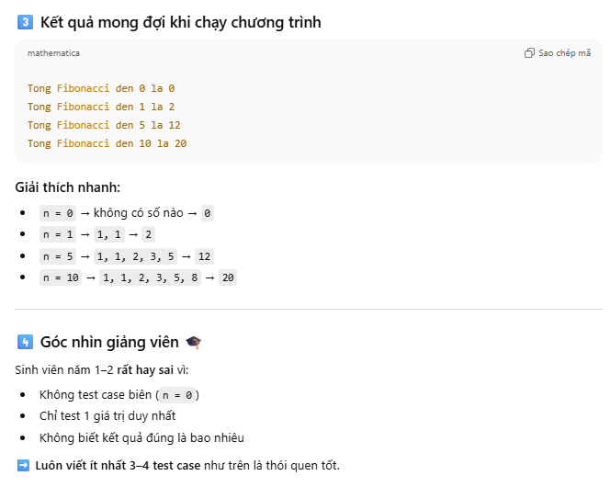
Prompt 3: Vẫn như các yêu cầu trên, Refactor code để tối ưu hơn.
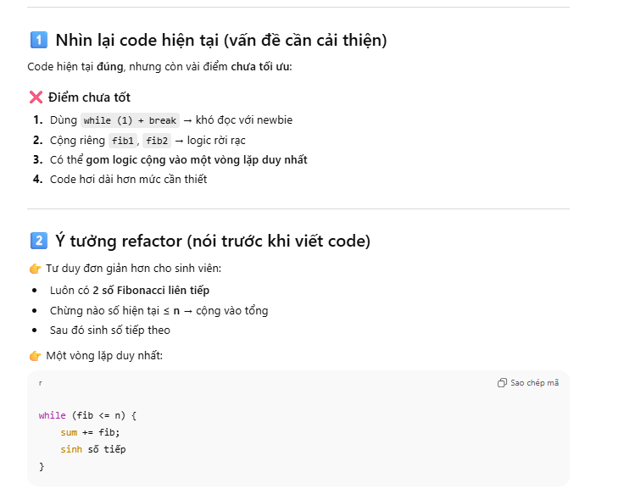
Code sửa lần 3:
#include <stdio.h>
// Ham tinh tong cac so Fibonacci <= n
int fibonacciSum(int n) {
// Neu n < 1 thi khong co so Fibonacci nao
if (n < 1) {
return 0;
}

int prev = 1; // So Fibonacci truoc
int curr = 1; // So Fibonacci hien tai
int sum = 0; // Tong cac so Fibonacci

// Lap khi so Fibonacci hien tai con <= n
while (curr <= n) {
sum += curr;
// Tinh so Fibonacci tiep theo
int next = prev + curr;

// Cap nhat 2 so truoc do
prev = curr;
curr = next;
}
return sum;
}

int main() {
int testCases[] = {0, 1, 5, 10};
int numberOfTests = 4;
for (int i = 0; i < numberOfTests; i++) {
int n = testCases[i];
printf("Tong Fibonacci den %d la %d\n", n, fibonacciSum(n));
}
return 0;
}
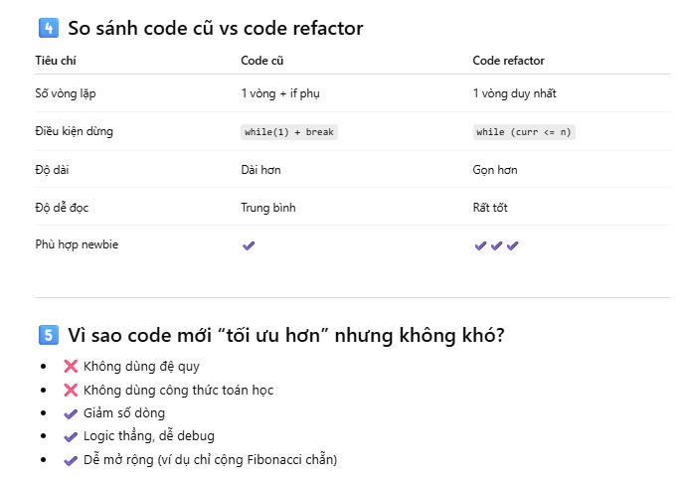
Prompt 4: Vẫn như các yêu cầu trước, và giải thích bằng lời tại sao code refactor tốt hơn.
